Kapittel 11 - Capacity planning and control

**Mål:** Å sørge for en passende mengde kapasitet til en hver tid

Kapasiteten til en operasjon er maksimumsnivået for verditilførende aktiviteter over en tidsperiode.

Mange operasjoner opererer under sin maksimum prosesseringskapasitet, enten fordi det ikke er tilstrekkelig etterspørsel eller som en bevisst policy for å kunne respondere rask ved en hver ny order. Det er delene av organisasjonen som presses til sin maksimale kapasitet som legger begrensninger på kapasiteten til hele organisasjonen.

Den passende mengden kapasitet i en hver del av operasjonen kan vurderes ut fra effektene på

* Kostnader
  + Påvirkes av balansen mellom kapasitet og etterspørsel. Kapasitetsnivå som overgår etterspørsel kan bety dårlig utnyttelse av kapasitet og dermed høyere enhetskostnader
* Fortjeneste
  + Påvirkes også av balansen mellom kapasitet og etterspørsel, men motsatt vei. Kapasitetsnivå likt eller høyere enn etterspørsel vil gjøre at all etterspørsel er tilfredsstilt og ingen fortjeneste tapt.
* Arbeidskapital
  + Påvirkes dersom operasjonen bygger opp lager før etterspørsel. Dette kan gjøre at etterspørselen møtes, men organisasjonen vil måtte kapitalisere lageret inntil det kan bli solgt.
* Service level
* Responshurtighet
  + kan fremmes, enten ved å bygge opp lager eller ved å bevisst ha overkapasitet for å unngå køer.
* Pålitelighet (levering)
  + Vil påvirkes av hvor nært nivå på etterspørsel er til kapasiteten. Jo nærmere etterspørsel kommer til kapasitetstaket, desto mindre skikket er den for å takle uventede forstyrrelser og desto mindre pålitelige kan leveranser være.
* Kvalitet
  + Kan påvirkes av en kapasitetsplan som involverer store svingninger i kapasitetsnivå ved å for eksempel ansette ekstra personell. Det nye personellet og forstyrrelsene i arbeidsrutinen kan øke risikoen for feil.
* Fleksibilitet
  + Spesielt volumfleksibilitet vil fremmes ved overkapasitet. Dersom etterspørsel og kapasitet er i balanse vil ikke operasjonen kunne respondere til uventet økning i etterspørsel.

# Steg for planlegging og styring av kapasitet

* Måle samlet kapasitet og etterspørsel for planleggingsperioden
* Identifisere alternative kapasitetsplaner som kan benyttes for å respondere til svigninger i etterspørsel.
* Velge den mest passende kapasitetsplanen

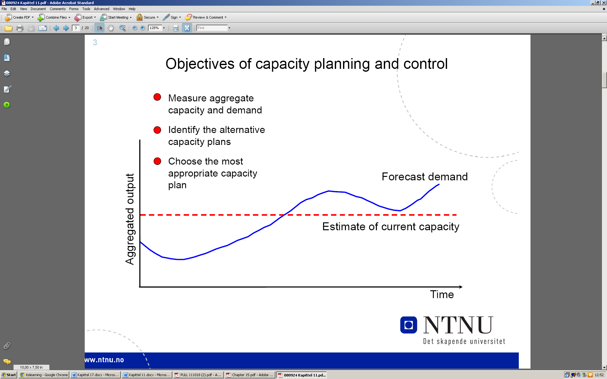

## Alternativ kapasitetsplan

Det er tre «rene» alternativer for å takle svingninger i etterspørsel

1. Level kapasitetsplan
   * Ignorere svingningene og holde aktivitetsnivå konstant
2. Chase demand plan
   * Justere kapasitet for å reflektere svingningene i etterspørsel
3. Demand management
   * Forsøke å endre etterspørselen for å passe til kapasitetsplanen

I praksis vil organisasjoner bruke en blanding av disse strategiene, selv om en gjerne er dominerende.

**Level kapasitetsplan**Prosesskapasiteten settes på et uniformt nivå gjennom planleggingsperioden, uavhengig av svingninger i prognosene for etterspørselen. Betyr at samme antall ansatte opererer de samme prosessene og bør derfor kunne produsere samme samlet output hver periode. Kan bruke ferdigvarelager dersom etterspørsel er mindre enn kapasitet i noen perioder for så å ta av dette når etterspørselen øker. Denne typen kapasitetsplaner kan gi stabile ansettelsesforhold, høy prosessutnyttelse og vanligvis høy produktivitet med lave enhetskostnader. Men det kan også skape store lagre som må finansieres. Det største problemet er muligens at man må ta avgjørelser for hva som skal produseres til lager i stedet for til øyeblikkelig salg og dette er det knyttet større usikkerhet til. De fleste firmaer som bruker slik planlegging prioriterer derfor bare å produsere varer til lager hvor fremtidig salg er relativt sikkert. Kan ikke brukes for lett bedervelige produkter som mat.

Kan også brukes for serciveoperasjoner, men service kan ikke lagres så en level kapasitetsplan vil bety å ha et uniformt høyt kapasitetsnivå. Lav utnyttelse av denne kapasiteten kan gi store kostnader, men kan vurderes som passende når oppertunity-kostnader ved individuelle tapte salg er høye.

**Chase demand plan**Forsøker å matche kapasiteten så bra som mulig til det varierende nivået på etterspørselsprognosene. Er mye vanskeligere å oppnå enn level kapasitetsplanlegging, da ulikt antall ansatte, ulike arbeidstimer og ulike mengder utstyr kan være nødvendig i hver periode. Derfor vil rene chase demand planer vanligvis ikke være tiltalende for produksjonsoperasjoner. En slik plan benyttes oftere av operasjoner som ikke kan lagre outputene sine, som kunde-prosesserende operasjoner eller operasjoner som produserer lett bedervelige produkter. Når output kan lagres kan denne policyen benyttes for å minimere eller eliminere ferdigvarelager.

Metoder for å justere kapasitet

* Overtidsarbeid
* Variere størrelsen på arbeidsstyrken
  + Hire and fire
* Bruk av deltidsansatte
* Subcontracting – kjøpe kapasitet fra andre organisasjoner

**Manage demand plan**Etterspørsel kan endres gjennom prissetting. Dette er trolig den mest brukte tilnærmingen til demand management, men er mindre vanlig for produkter enn for tjenester. Målet er å stimulere etterspørsel utenom toppene og begrense store topper i etterspørsel for å utjevne etterspørselen så mye som mulig. Organisasjoner kan også forsøke å øke etterspørselen i lave perioder ved markedsføring.

En annen tilnærming for å fylle perioder med lav etterspørsel kan være å utvikle alternative produkter eller tjenester som kan produseres fra eksisterende prosesser, men som har et annet etterspørselsmønster gjennom året. Fordelene ved å fylle opp kapasiteten på denne måten må veies opp mot risikoen for å skade kjerneproduktet eller tjenesten, og operasjonen må være skikket for å tjene begge markedene.

**Mixede planer**Hver av disse «rene» planene brukes bare når fordelene er mye større enn ulempene. For mange organisasjoner vil ikke disse rene tilnærmingene matche deres kombinasjon av operasjonelle og konkurrerende mål. De fleste operations managere kreves både å redusere kostnader og lager, minimere kapitalinvesteringer og fremdeles gi en responsiv kunde-orientert tilnærming. Derfor kreves det en mix av de ulike tilnærmingene.

På figuren under har bedriften gitt rabatter til enkelte kunder (manage demand plan). Kapasiteten har blitt justert på to punkter i året for å tilpasse seg store endringer i etterspørsel (chase demand plan), men justeringen i kapasitet er ikke stor nok for å unngå helt å bygge opp lagre (level capacity plan).

